APPLICATION CHAPITRE 8 :
LE CHOIX COHERENT DU FONCTIONNEMENT DES ORGANISATIONS

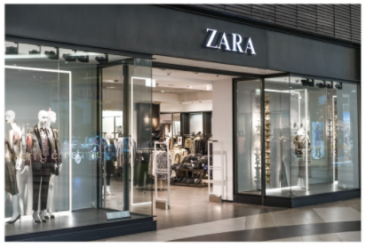
ZARA
Zara, chaine de magasins de vêtements appartenant au groupe espagnol Inditex (qui possède aussi les marques Massimo Dutti, Bershka, Pull and Bear, Stradivarius, …), affiche une forte croissance avec 2 000 magasins dans 88 pays et une nouvelle boutique ouvrant toutes les trois semaines. Une belle histoire qui commence en 1963, lorsque Amancio Ortega et sa femme Rosalia Mera ouvrent un atelier de confection spécialisé dans le pyjama et la robe de chambre à la Corogne, en Espagne. En 1975, ils ouvrent leur première boutique Zara.

Document 1
Extraits d’avis de salariés travaillant pour Zara

Je faisais généralement des journées de 6h car mon contrat était de 25h (mais je faisais régulièrement des heures supplémentaires). Une journée typique chez Zara était :
- Rangement de la surface
- Conseiller et aider la clientèle
- Réapprovisionner la surface
- Être en cabines d'essayage
Il y avait un bon esprit d'équipe dans laquelle j’avais été très bien intégrée. Les managers prennent le temps d'expliquer les choses et c'est agréable. A mes débuts, il était difficile pour moi d'allier l'efficacité et la rapidité mais j'ai su apprendre. C'est fatiguant mais possible !

Une journée de travail chez Zara commence par un briefing de l'équipe avec le chiffre d'affaires à effectuer, notre planning car nos tâches sont organisées pour le bon déroulement de la journée comme : le vide cabine, prendre les cabines et fermer son rayon. Ce qui est bien chez Zara c'est que nous avons une possibilité d'évoluer rapidement que ça soit en tant que responsable rayon ou en visuel merchandiseur.

Horaires décalés qui changent d'une semaine à l'autre Beaucoup de manutention (vide cabine, réassort, rangement réserve). Cela demande beaucoup d'organisation, de communication et de réactivité. Possibilité d'évolution si motivation Esprit d'équipe, polyvalence et disponibilité sont requis pour ce travail. Rester disponible pour le client, quelle que soit la tâche que l'on effectue.

Document 2
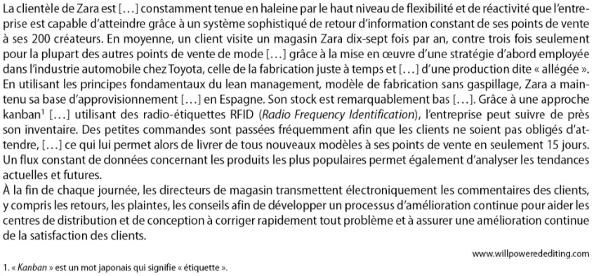

Travail à faire
1. Peut on dire que les salariés de Zara travaillent en équipe et en autonomie ?
2. Identifiez les principes du Lean management chez Zara ?
3. Montrez que le système du juste à temps mis en œuvre chez Zara permet à l’entreprise d’être flexible et réactive ?
4. A quelle forme d’organisation s’apparente l’entreprise Zara ?

